**人教版数学八年级下册第二十章数据的分析单元测试题**

1. 选择题

1.一组数据:5,7,10,5,7,5,6,这组数据的众数和中位数分别(　D　)

A.10和7 B.5和7 C.6和7 D.5和6

2．一城市准备选购一千株高度大约为2m的某种风景树来进行街道绿化，有四个苗圃生产基地投标（单株树的价格都一样）．采购小组从四个苗圃中都任意抽查了20株树苗的高度，得到的数据如下：

|  |  |  |
| --- | --- | --- |
|  | 树苗平均高度（单位：m） | 标准差 |
| 甲苗圃 | 1.8 | 0.2 |
| 乙苗圃 | 1.8 | 0.6 |
| 丙苗圃 | 2.0 | 0.6 |
| 丁苗圃 | 2.0 | 0.2 |

请你帮采购小组出谋划策，应选购（D ）

1. 甲苗圃的树苗 B．乙苗圃的树苗;

C．丙苗圃的树苗 D．丁苗圃的树苗

3.(2017·安顺中考)如图是根据某班40名同学一周的体育锻炼情况绘制的条形统计图.那么该班40名同学一周参加体育锻炼时间的众数、中位数分别是　(　B　)

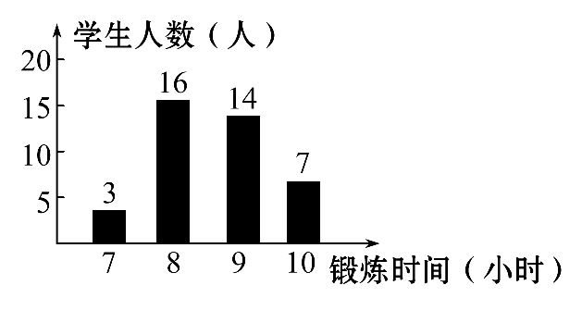

A.16,10.5 B.8,9

C.16,8.5 D.8,8.5

4.一组数据2,3,2,3,5的方差是(　C　)

A.6 B.3 C.1.2 D.2

5．为鼓励市民珍惜每一滴水，某居委会表扬了100个节约用水模范户，8月份节约用水的情况如下表：

|  |  |  |  |
| --- | --- | --- | --- |
| 每户节水量（单位：吨） | 1 | 1.2 | 1.5 |
| 节水户数 | 52 | 30 | 18 |

那么，8月份这100户平均节约用水的吨数为（精确到0.01t） （ A ）

A．1.5t B．1.20t C．1.05t D．1t

6.甲、乙、丙、丁四位同学五次数学测验成绩统计如表.如果从这四位同学中,选出一位成绩较好且状态稳定的同学参加全国数学联赛,那么应选　(　B　)

|  |  |  |  |  |
| --- | --- | --- | --- | --- |
|  | 甲 | 乙 | 丙 | 丁 |
| 平均数 | 80 | 85 | 85 | 80 |
| 方差 | 42 | 42 | 54 | 59 |

A.甲 B.乙 C.丙 D.丁

7.某校八年级甲、乙两班学生在一学期里的多次检测中,其数学成绩的平均分相等,但两班成绩的方差不等,那么能够正确评价他们的数学学习情况的是(　C　)

A.学习水平一样

B.成绩虽然一样,但方差大的班里学生学习潜力大

C.虽然平均成绩一样,但方差小的班学习成绩稳定

D.方差较小的班学习成绩不稳定,忽高忽低

8.对于数据3，3，2，3，6，3，10，3，6，3，2．①这组数据的众数是3；②这组数据的众数与中位数的数值不等；③这组数据的中位数与平均数的数值相等；④这组数据的平均数与众数的数值相等，其中正确的结论有（ A ）

A．1个 B．2个 C．3个 D．4个

9.已知:一组数据x1,x2,x3,x4,x5的平均数是2,方差是,那么另一组数据3x1-2,3x2-2,3x3-2,3x4-2,3x5-2的平均数和方差分别是　(　D　)

A.2, $\frac{1}{3}$ B.2,1

C.4, $\frac{2}{3}$ D.4,3

10.

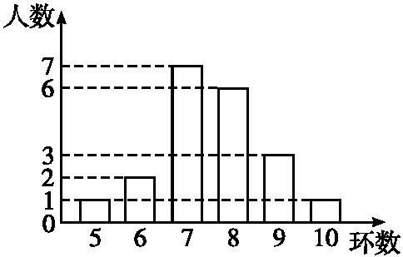

某射击小组有20人,教练根据他们某次射击的数据绘制成如图所示的统计图,则这组数据的众数和中位数分别是(　C　)

A.7,7 B.8,7.5 C.7,7.5 D.8,6.5

二、填空题

11.某班中考数学成绩如下:7人得100分,14人得90分,17人得80分,8人得70分,3人得60分,1人得50分,那么中考全班数学成绩的平均分为　　　　,中位数为　　　　,众数为　　　　.

答案:82.2　80　80

12．某日天气预报说今天最高气温为8℃，气温的极差为10℃，则该日最低气温为_________．

答案:-2℃

13..一组数据1,4,6,x的中位数和平均数相等,则x的值是__________.

答案:-1或3或9

14.某校五个绿化小组一天的植树棵数如下:10,10,12,x,8.已知这组数据的平均数是10,那么这组数据的方差是　　　　.

答案:1.6

15.小明家去年的旅游、教育、饮食支出分别出3600元，1200元，7200元，今年这三项支出依次比去年增长10%，20%，30%，则小时家今年的总支出比去年增长的百分数是_________．

答案:27.3%

16.甲、乙两班举行电脑汉字输入速度比赛,参加学生每分钟输入汉字的个数经统计计算后填入下表:

|  |  |  |  |  |
| --- | --- | --- | --- | --- |
| 班级 | 人数 | 中位数 | 方差 | 平均字数 |
| 甲 | 55 | 149 | 191 | 135 |
| 乙 | 55 | 151 | 110 | 135 |

某同学根据上表分析得出如下结论:①甲、乙两班学生成绩的平均水平相同;②乙班优秀的人数多于甲班优秀的人数(每分钟输入汉字数≥150个为优秀);③甲班的成绩的波动情况比乙班的成绩的波动大.上述结论正确的是__________(填序号).

答案:①②③

三、解答题

17.(6分)某公司共25名员工,下表是他们月收入的资料.

|  |  |  |  |  |
| --- | --- | --- | --- | --- |
| 月收入/元 | 45 000 | 18 000 | 10 000 | 5 500 |
| 人数 | 1 | 1 | 1 | 3 |
| 月收入/元 | 4 800 | 3 400 | 3 000 | 2 200 |
| 人数 | 6 | 1 | 11 | 1 |

(1)该公司员工月收入的中位数是　　　　　元,众数是　　　　　元;

(2)根据上表,可以算得该公司员工月收入的平均数为6 276元.你认为用平均数、中位数和众数中的哪一个反映该公司全体员工月收入水平较为合适?说明理由.

解:(1)共有25名员工,中位数是第13个数,

则中位数是3 400元;

3 000出现了11次,出现的次数最多,则众数是3 000元.

(2)用中位数或众数来描述更为恰当.理由:

平均数受极端值45 000元的影响,只有3个人的工资达到了6 276元,不恰当.

18.（8分）为了了解某小区居民的用水情况，随机抽查了该小区10户家庭的月用水量，结果如下：

|  |  |  |  |  |  |
| --- | --- | --- | --- | --- | --- |
| 月用水量（吨） | 10 | 13 | 14 | 17 | 18 |
| 户 数 | 2 | 2 | 3 | 2 | 1 |

（1）计算这10户家庭的平均月用水量；

（2）如果该小区有500户家庭，根据上面的计算结果，估计该小区居民每月共用水多少吨？

答案:（1）=14（吨）；（2）7000吨．

19.某工厂甲、乙两个部门各有员工400人,为了解这两个部门员工的生产技能情况,进行了抽样调查,过程如下,请补充完整.

收集数据　从甲、乙两个部门各随机抽取20名员工,进行了生产技能测试,测试成绩(百分制)如下:

甲　78　86　74　81　75　76　87　70　75　90

75　79　81　70　74　80　86　69　83　77

乙　93　73　88　81　72　81　94　83　77　83

80　81　70　81　73　78　82　80　70　40

整理、描述数据　按如下分数段整理、描述这两组样本数据:

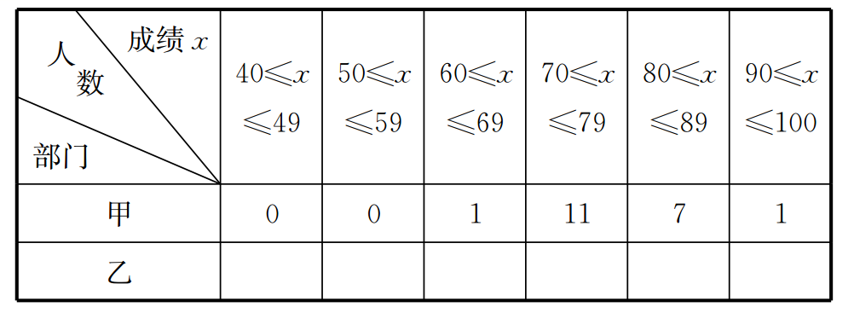

(说明:成绩80分及以上为生产技能优秀,70-79分为生产技能良好,60-69分为生产技能合格,60分以下为生产技能不合格)

分析数据　两组样本数据的平均数、中位数、众数如下表所示:

|  |  |  |  |
| --- | --- | --- | --- |
| 部门 | 平均数 | 中位数 | 众数 |
| 甲 | 78.3 | 77.5 | 75 |
| 乙 | 78 | 80.5 | 81 |

得出结论:

a.估计乙部门生产技能优秀的员工人数为________;

b.可以推断出________部门员工的生产技能水平较高,理由为________.(至少从两个不同的角度说明推断的合理性)

【解析】按如下分数段整理数据:

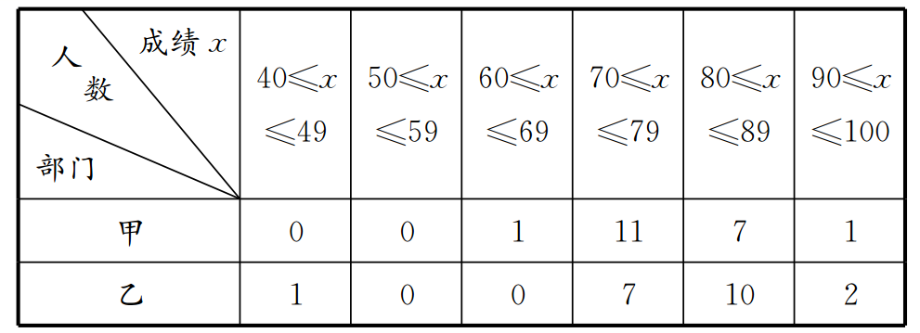

a.估计乙部门生产技能优秀的员工人数为400× $\frac{12}{20}$ =240(人);

b.答案不唯一,言之有理即可.

可以推断出甲部门员工的生产技能水平较高,理由如下:

①甲部门生产技能测试中,测试成绩的平均数较高,表示甲部门生产技能水平较高;

②甲部门生产技能测试中,没有生产技能不合格的员工.

可以推断出乙部门员工的生产技能水平较高,理由如下:

①乙部门生产技能测试中,测试成绩的中位数较高,表示乙部门生产技能水平优秀的员工较多;

②乙部门生产技能测试中,测试成绩的众数较高,表示乙部门生产技能水平较高20.(8分)甲、乙两台机床同时生产同一种零件,在10天中两台机床每天生产的次品数如下:

甲:0,1,0,2,2,0,3,1,2,4;

乙:2,3,1,1,0,2,1,1,0,1.

(1)分别计算两组数据的平均数和方差;

(2)从结果看,在10天中哪台机床出现次品的波动较小?

(3)由此推测哪台机床的性能较好

解:(1)甲的平均数是

${\overline{x}}_{\text{甲}}$ = $\frac{1}{10}$ ×(0+1+0+2+2+0+3+1+2+4)=1.5;

乙的平均数是

${\overline{x}}_{\text{乙}}$ = $\frac{1}{10}$ ×(2+3+1+1+0+2+1+1+0+1)=1.2.

甲的方差是=[(0-1.5)2+(1-1.5)2+(0-1.5)2+…+(4-1.5)2]=1.65;

乙的方差是=[(2-1.2)2+(3-1.2)2+(1-1.2)2+…+(1-1.2)2]=0.76.

(2)因为 $s_{\text{甲}}^{2}$ =1.65, $s_{\text{乙}}^{2}$ =0.76,所以 $s_{\text{甲}}^{2}$ > $s_{\text{乙}}^{2}$,

所以乙机床出现次品的波动较小.

(3)乙的平均数比甲的平均数小,且 $s_{\text{甲}}^{2}$ > $s_{\text{乙}}^{2}$,

所以乙机床的性能较好.

21.（12分）在某旅游景区上山的一条小路上，有一些断断续续的台阶，下图是其中的甲、乙两段台阶的示意图．请你用所学过的有关统计的知识（平均数、中位数、方差和极差）回答下列问题：

（1）两段台阶路有哪些相同点和不同点？

（2）哪段台阶路走起来更舒服？为什么？

（3）为方便游客行走，需要重新整修上山的小路．对于这两段台阶路，在台阶数不变的情况下，请你提出合理的整修建议．（图中的数字表示每一级台阶的高度（单位：cm）．并且数据15，16，16，14，14，15的方差S甲2=，数据11，15，18，17，10，19的方差S乙2=）．

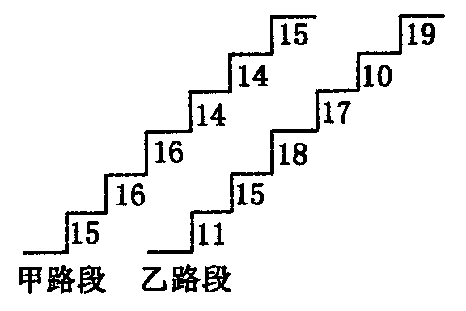

答案:（1）相同点：两段台阶路台阶高度的平均数相同．

不同点：两段台阶路台阶高度的中位数、方差和极差均不相同．

（2）甲段路走起来更舒服一些，因为它的台阶高度的方差小．

（3）每个台阶高度均为15cm（原平均数）使得方差为0．

22.(14分)某高中学校为使高一新生入校后及时穿上合身的校服,现提前对某校九年级(3)班学生即将所穿校服型号情况进行了摸底调查,并根据调查结果绘制了如图两个不完整的统计图(校服型号以身高作为标准,共分为6种型号).

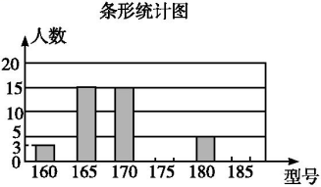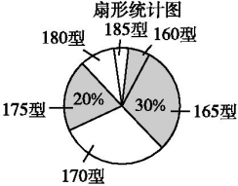

根据以上信息,解答下列问题:

(1)该班共有多少名学生?其中穿175型校服的学生有多少人?

(2)在条形统计图中,请把空缺的部分补充完整;

(3)在扇形统计图中,请计算185型校服所对应扇形圆心角的大小;

(4)求该班学生所穿校服型号的众数和中位数.

解:(1)该班的学生总人数为15÷30%=50(名),

穿175型校服的学生人数为50×20%=10(名).

答:该班共有50名学生,其中穿175型校服的学生有10名.

(2)穿185型校服的学生人数为50-3-15-15-10-5=50-48=2(名),

补全条形统计图,如图所示.

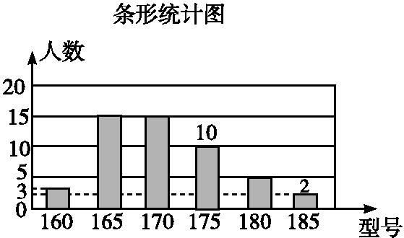

(3)185型校服所对应的扇形圆心角为 $\frac{2}{50}$ ×360°=14.4°.

答:185型校服所对应的圆心角的大小为14.4°.

(4)165型和170型出现的次数最多,都是15次,

所以众数是165和170.共有50个数据,第25,26个数据都是170,所以中位数是170.

答:该班学生所穿校服型号的众数是165和170,中位数是170.